Должностная инструкция

Раннера

# **СОДЕРЖАНИЕ**

**Описание должности 2**

Кто такой Раннер? 2

Условия работы 2

Наши ценности 2

График работы 3

Требования к внешнему виду 3

За что ты можешь быть уволен? 5

Контроль и отчетность Раннера 5

Профессиональный и карьерный рост 6

**Твои обязанности 6**

1. Выполнение задач по чек-листу 6

2. Обслуживание гостей 6

3. Поддержание порядка и чистоты в рабочее время и уборка кофейни 10

4. Выкладка витрины 11

## 

*Привет!*

*Рады приветствовать тебя в нашей семейной кофейне «ВКУСНЫЙ КОФЕ».   
Будет здорово, если наше сотрудничество окажется плодотворным и эффективным.*

*Эта должностная инструкция написана для того, чтобы тебе было легче ориентироваться в своей работе, понимать функции и требования, предъявляемые к выполнению в рамках своей должности, и успешно выполнять их.*

# 

# Описание должности

## *Кто такой Раннер?*

Позиция Раннер предполагает под собой сотрудника от 16 лет, который помогает разгружать Старшего в смене (Бариста) и Официанта по задачам в поддержании чистоты и обслуживании гостей. Раннер не работает с кассой и не несет материальную ответственность. А также Раннер может выполнять поручения от Старшего в смене *(например: сходить в магазин, купить продукты необходимые для рабочего процесса; доставить зерно клиенту; сделать перемещение в другую кофейню).*

## 

## *Условия работы*

### **Наши ценности**

В нашей кофейне много внимания уделяется созданию и поддержанию искренней, открытой, дружелюбной корпоративной культуре. Нам важно, чтобы каждый сотрудник разделял наши ценности. Пожалуйста, ознакомься с ними:

Мы ценим: добропорядочность, искренность, открытость, позитивный настрой и желание развиваться.

Наши ценности:

• Порядочность – никакого воровства!

• Искренность и открытость: важно уметь идти на встречу в разговоре

• Стрессоустойчивость и позитивный настрой (обязательно!)

• Ответственность и исполнительность: выполнять выбранные тобою обязанности и доводить начатое до результата

• Быть вежливым и доброжелательным со всеми гостями

### **График работы**

С 08:00 до 20:00 / 21:00. Время работы зависит от сезона и адреса кофейни.  
Кофейня по адресу ул. Самокиша 5б работает в летне-весенний период до 21:00, в осенне-зимний до 20:00.   
Рабочее время Раннера составляет 6-8 часов *(при необходимости Старший в смене может отпустить раньше, если все задачи выполнены и поток гостей отсутствует)*

### **Требования к внешнему виду**

Основополагающей частью внешнего вида на рабочем месте является **доброжелательная улыбка** и хорошее настроение. Так как Раннер на виду у гостей, важно следить за своим внешним видом на смене.   
  
Будь опрятным на рабочем месте:

* вымыта голова и уложена стрижка;
* ногти коротко подстрижены и сделан маникюр;
* одежда чистая, без пятен и поглажена **(это** **важно!)**;
* обувь чистая, белая подошва отмыта и без пятен;
* для всех – мы не надеваем на смены спортивные/флисовые штаны;
* для девушек – мы не надеваем короткие юбки, не ходим с открытым декольте или без бюстгальтера *(это важно понимать всем!)*
* мы не носим амулеты, обереги, бусы на показ

***Важно!*** При обнаружении пятна от продуктов питания на одежде, необходимо его незамедлительно удалить или переодеться в сменную одежду.   
  
Несколько нюансов по внешнему виду:

* верхний слой добавляет стиль – поверх футболки/майки можно надеть рубашку, кардиган или жилетку
* в летний период можно приходить в шортах как для девушек, так и для парней
* выглаженная одежда добавляет опрятность к внешнему виду *(p.s. даже если это простая базовая футболка)*
* если ты любишь оверсайз – можно сочетать его гармонично. Например, широкий низ, узкий верх

Несколько образов из пинтерест для наглядности:

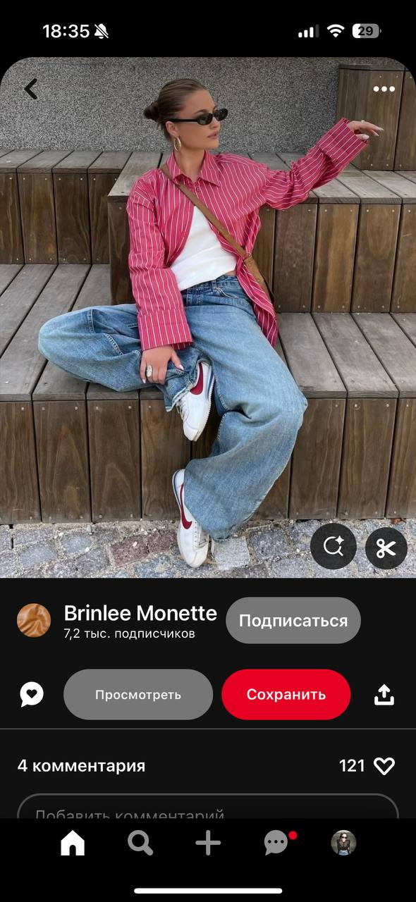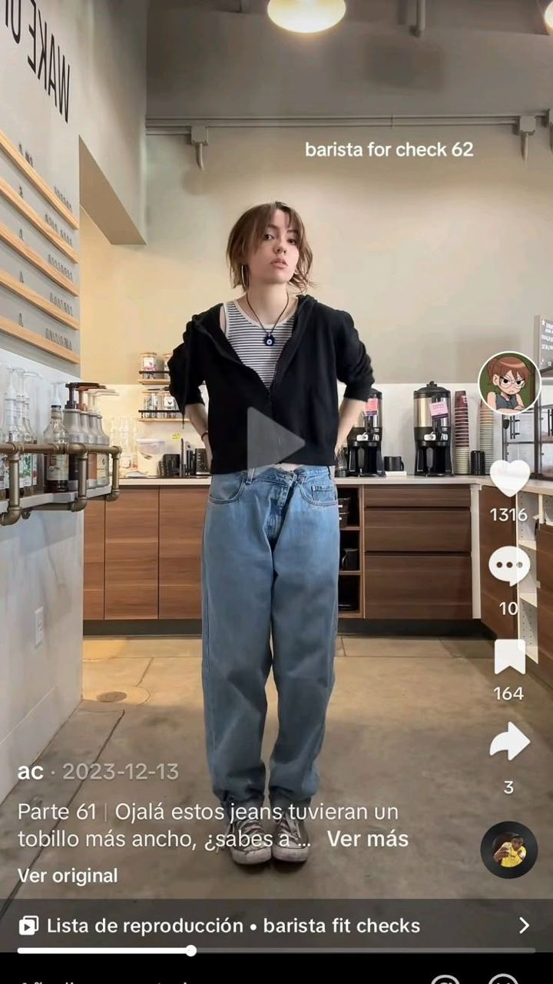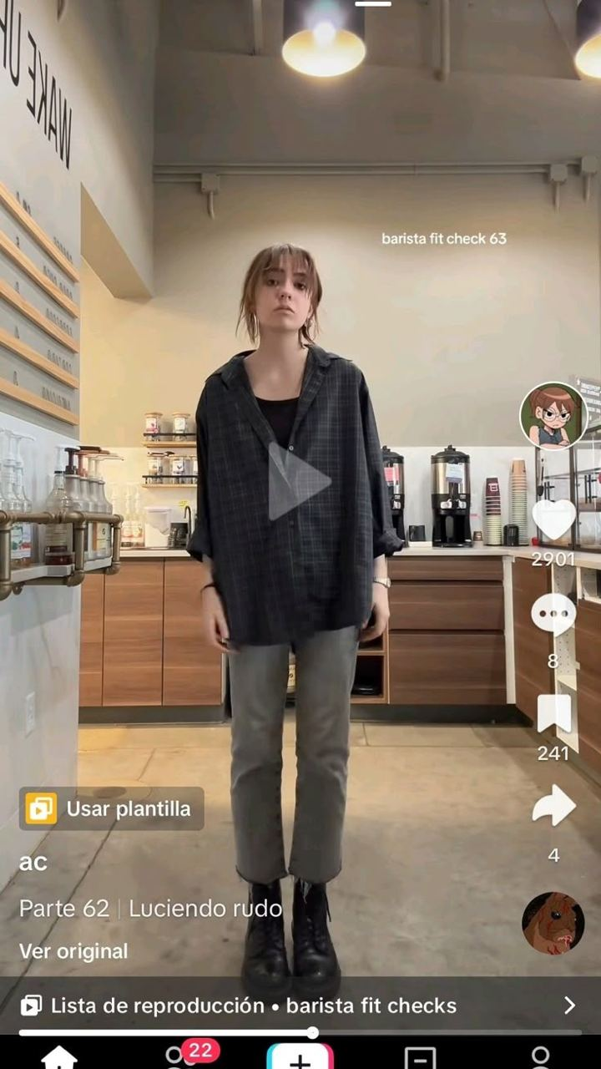

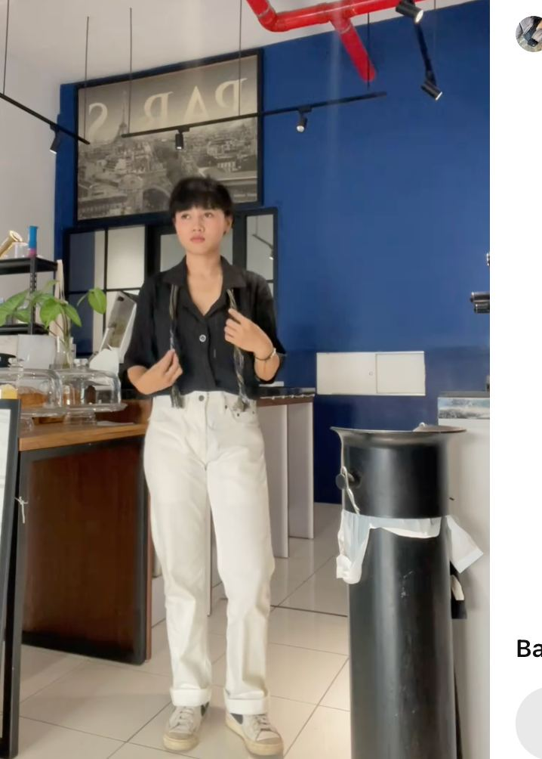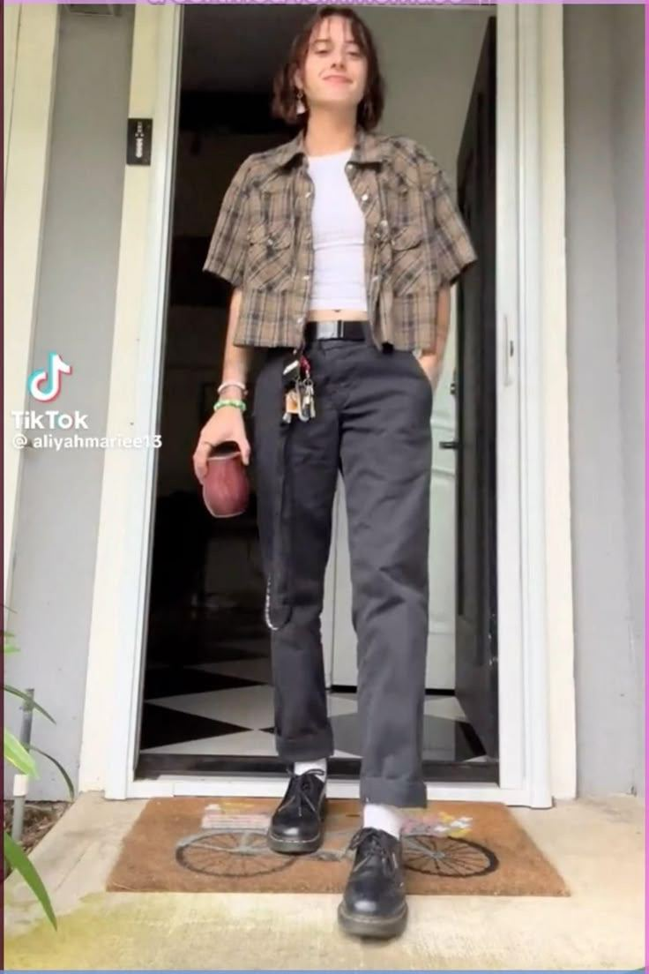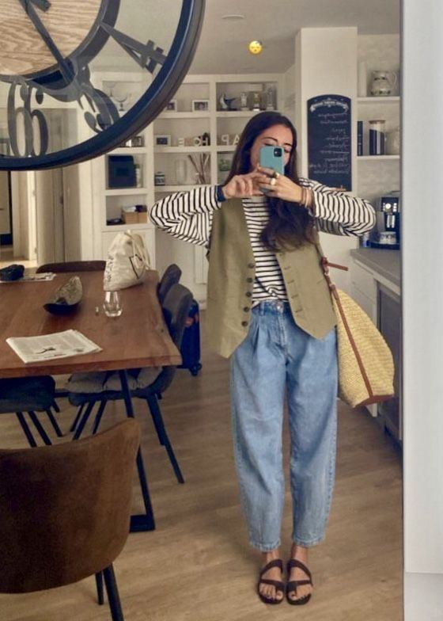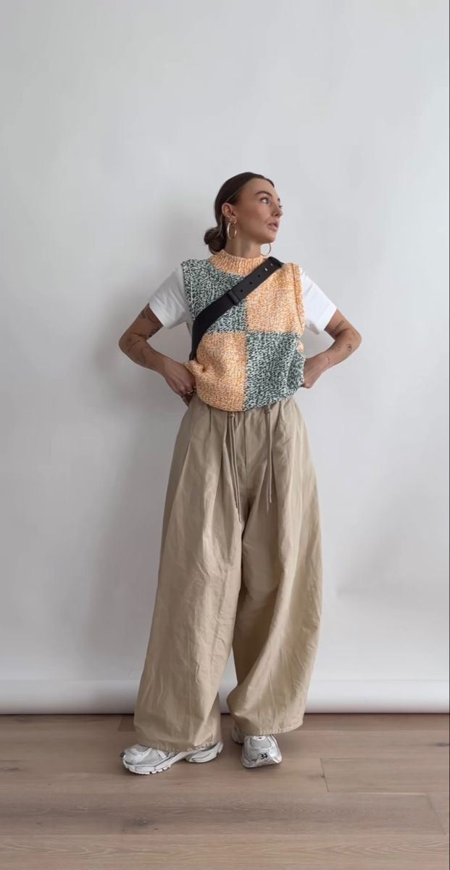

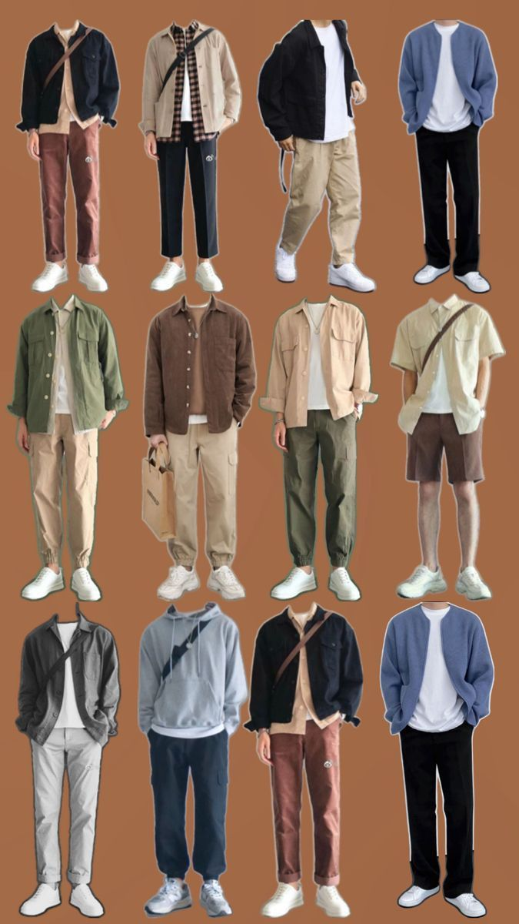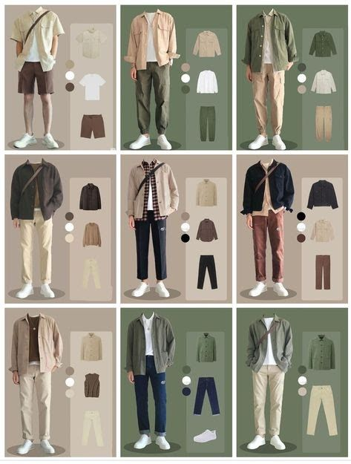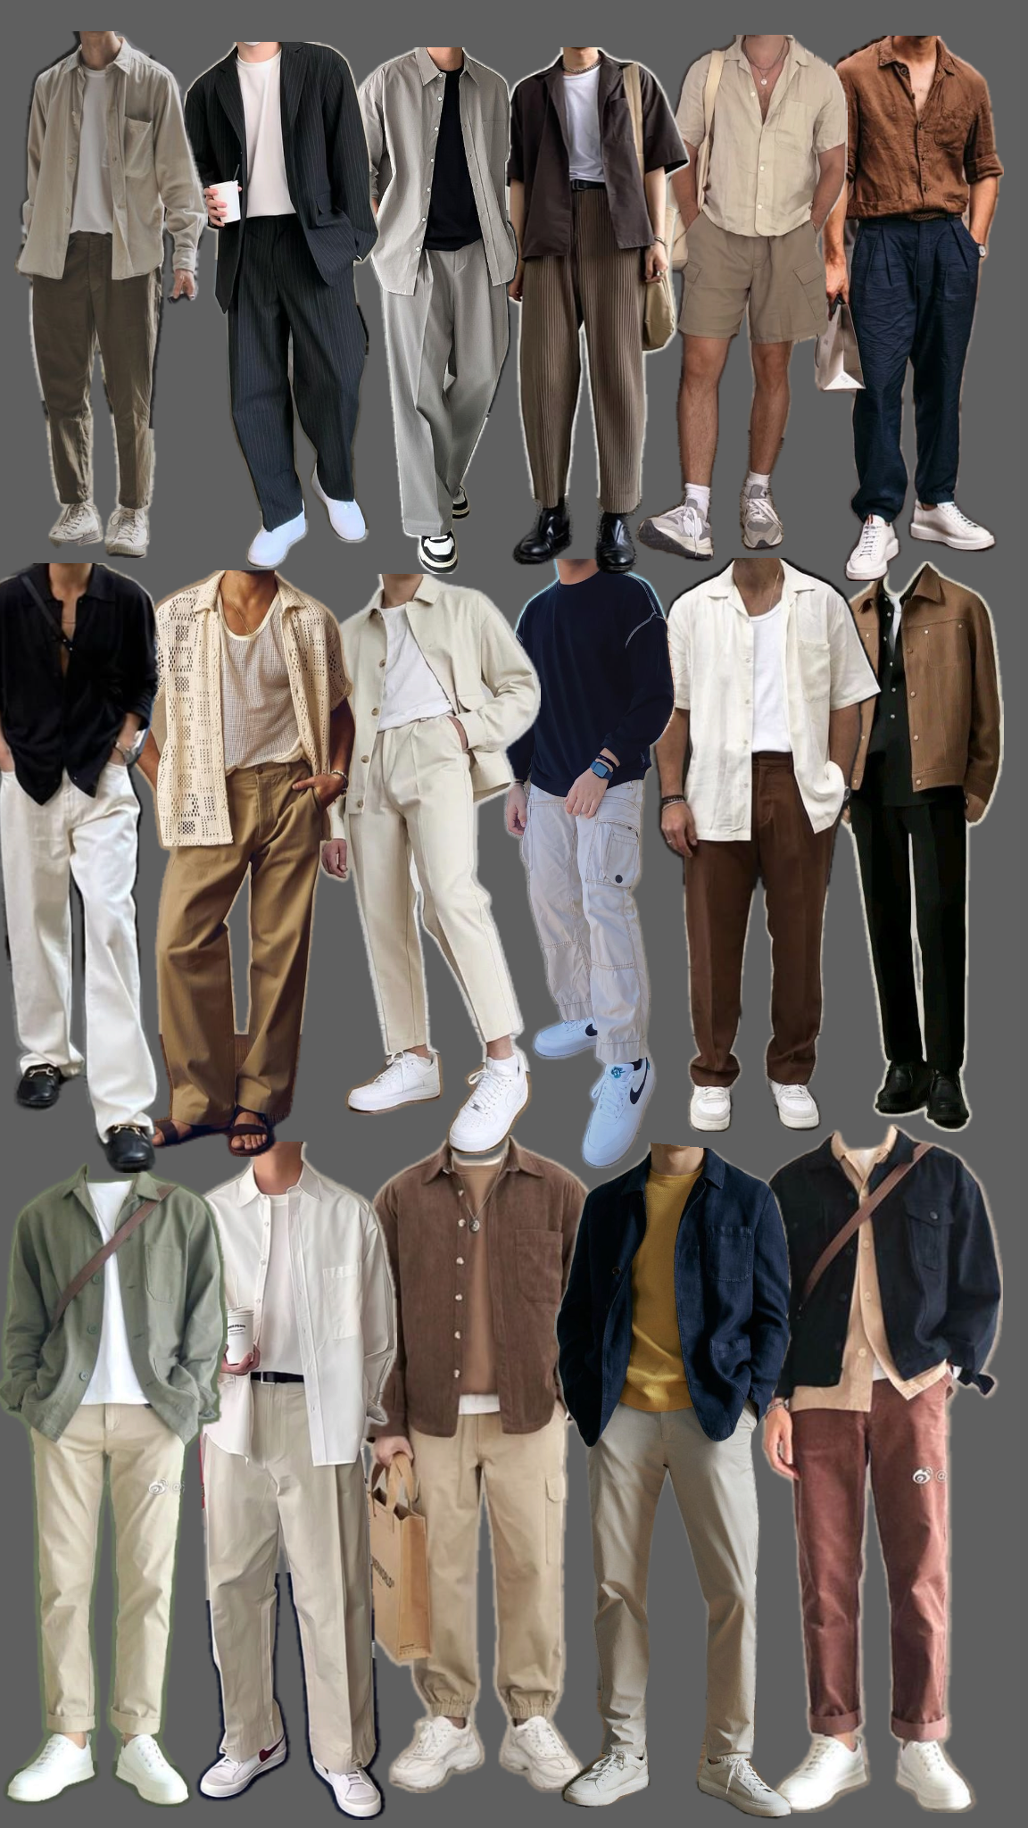

### **За что ты можешь быть уволен?**

* совершение по месту работы хищения (в том числе мелкого) чужого имущества, растраты, умышленного его уничтожения или повреждения, установленных вступившим в законную силу приговором суда или постановлением органа, уполномоченного на применение административных взысканий;
* неоднократного неисполнения без уважительных причин трудовых обязанностей, дисциплинарные взыскания (выговор, замечание);
* неуважительное отношение к гостям и сотрудникам компании, а также к другим лицам, с которым происходит взаимодействие на рабочем месте;
* однократного грубого нарушения трудовых обязанностей:
* прогул (отсутствие на рабочем месте без уважительных причин более 2-х часов подряд в течение рабочего дня);
* появление на работе в состоянии алкогольного, наркотического или иного токсического опьянения;
* невыполнение поставленных задач;
* систематические опоздания.

## 

## Контроль и отчетность Раннера

Раннер подчиняется:

* Директору кофейни, Шеф-Бариста и Бариста смены

## 

## Профессиональный и карьерный рост

При огромном желании и наличия совершеннолетнего возраста, Раннер может вырасти до Официанта. Необходимо согласно данной Должностной инструкции и чек-листа выполнять функции без недочетов, предоставляя результат и показывая активность, заинтересованность. Любая инициатива может быть рассмотрена Руководителем.

# Твои обязанности

## *1. Выполнение задач по чек-листу*

Чек-лист для твоей работы поможет тебе сориентироваться по задачам, выполнение которых от тебя ожидает Старший в смене. Выбери чек-лист согласно адресу кофейни:

Чек-лист **Самокиша** - [ссылка](https://docs.google.com/spreadsheets/d/1_0EDx54ziO4mW6jSKtyspux92t7OG5v6tc1kykc98bE/edit?usp=sharing)

Чек-лист **Тургенева** - [ссылка](https://docs.google.com/spreadsheets/d/1b_T5uST433dJGXnIlS4WNbIU0IDj1RymECZ8uMvITNk/edit?usp=sharing)

Чек-лист **Луговая** - [ссылка](https://docs.google.com/spreadsheets/d/1J3kZ33YrBxXKW6WI2r6kl8kw51UHGTL3eKwJf3_Ri8s/edit?usp=sharing)

## 2. Обслуживание гостей

1. **Приветстветствие и прощание с гостем –** обязательно встречаем гостей с улыбкой во время приветствия и прощания.   
   На прощание желайте хорошего / отличного / прекрасного дня.   
   Прощание с гостем зачастую оставляет приятное послевкусие, так как в этот момент ваше внимание направлено к гостю и вы показываете ему свое небезразличие после совершенной им покупки.
2. Взаимодействие с гостем

Если гость обратился к тебе с просьбой что-либо продать из продукции или подсказать по ассортименту, необходимо обратиться к Бариста, либо перевести гостя на Бариста.   
Если Официант или Бариста отошел или принимает другой заказ, и гость обратился к тебе – в этом случае также нужно перевести гостя на Бариста или Официанта с просьбой подождать.

1. Выдача заказа гостю *(“здесь” или “с собой”, “разогревать” или “не разогревать”*

*2.1. При подаче блюд в холодном или горячем виде:*

* + - Холодным – упаковать заказ (еда, десерты) в пластиковую тару, при необходимости выдать приборы;
    - Горячим: сэндвичи, роллы, чиабатты, сосиска в тесте – разогреть до золотистой корочки в гриле. Гречка, удон, соба, рис, блинчики, куриная отбивная – разогреть в микроволновой печи.

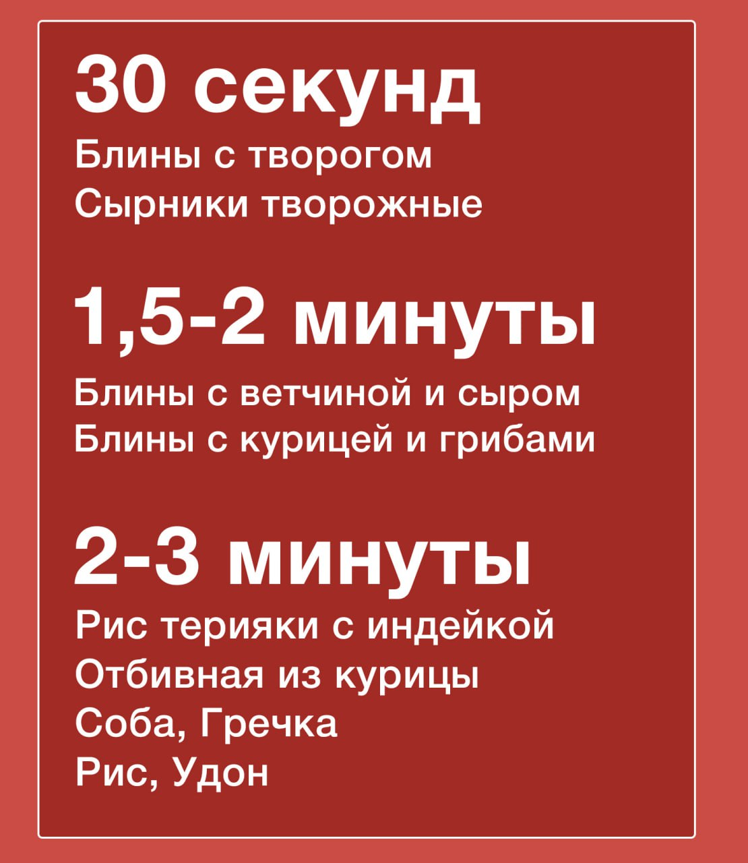

2.2. При подаче блюд в зале

* Подача еды гостю:
  + Разогрели еду (при необходимости) до золотистой корочки
  + После красиво раскладываем на тарелку и подаем гостю с приборами (вилка/нож)

Если гость попросил заказ “здесь”, то позиции роллы, сэндвичи, чиабатты мы разогреваем на гриле *(при необходимости)*, разрезаем диагональю и выкладываем на тарелку.

| **Наименование позиции** | **В чем подаем?** |
| --- | --- |
| * **Сэндвичи** * **Чиабатта** * **Роллы** | выкладываем и подаем на плоских больших тарелках, разрезая по диагонали: |
| * **Торты** * **Пирожные** * **Макарон** * **Моти** | выкладываем и подаем на десертных тарелках *(эти тарелки по форме выглядят меньше размером)* |
| * **Блинчики** * **Куриная отбивная** | выкладываем и подаем на плоских больших тарелках |
| * **Онигурадзу** * **Соба Умами** | выкладываем и подаем в глубоких тарелках  соевый соус для онигурадзу:  на Луговой подаем в *глубокой соусничке*  на Тургенева в *таре* |
| * **Рис с индейкой Терияки** * **Рис Умами** * **Гречка Умами** | разогреваем и подаем в таре |
| * **Салаты** * **Боулы** | подаем в таре |

* Во время того, когда гость находится в зале, необходимо следить за чистотой на столах *(убирать пустую посуду можно как во время того, когда сидит гость за столом, так и после того, когда гость ушел)*
* После того, когда гость ушел, нужно забрать всю посуду со стола, протереть стол и разложить салфетки (при необходимости)

**Важно! После того, как гость ушел обязательно проверить наличие всех приборов на столе. При отсутствии прибора сразу сообщить Бариста.**

## 3. Поддержание порядка и чистоты в рабочее время и уборка кофейни

**Что является результатом данного процесса?**

* все перечисленные пункты выполнены, в кофейне чисто и отсутствуют пятна/пыль/паутина и любой мусор.

Во время рабочей смены необходимо следить за порядком и чистотой в кофейне.

Помимо пунктов из чек-листов (Самокиша - [ссылка](https://docs.google.com/spreadsheets/d/1_0EDx54ziO4mW6jSKtyspux92t7OG5v6tc1kykc98bE/edit?usp=sharing), Тургенева - [ссылка](https://docs.google.com/spreadsheets/d/1b_T5uST433dJGXnIlS4WNbIU0IDj1RymECZ8uMvITNk/edit?usp=sharing), Луговая - [ссылка](https://docs.google.com/spreadsheets/d/1J3kZ33YrBxXKW6WI2r6kl8kw51UHGTL3eKwJf3_Ri8s/edit?usp=sharing)) нужно обязательно пройтись по всем моментам, которые указаны ниже:

В особенности необходимо поддерживать чистоту всего пространства, а именно:   
 1. Входной зал:

* Витринные окна, входная дверь и лампочки на двери с внешней стороны чистые, без разводов и пятен
* Напольный коврик *(мусор под ним отсутствует и обязательно отмыт в душевой в конце рабочего времени кофейни! –****данный пункт актуален, если твоя смена длится до 20/21:00****)*
* На улице, перед входной дверью проверить палисадник и осуществить полив (весенне-летний период).

2. Общее во всех залах:

* Столы, кресла (ножки столов и кресел чистые, без грязи)
* Пол, стены и углы стен(обязательно следим за паутиной в углах – ее не должно быть)
* Двери и дверные косяки обязательно должны быть чистые без пятен и пыли
* Цветы проверены на влажность земли. Если земля сухая – увлажняем (поливаем водой)
* На стеллажах, навесных полках, батареи отсутствует пыль/грязь, а также на всех поверхностях *(статуэтки, горшки, книги, картины, упаковки кофе, шоколада)*
* Черная гофра для электроводки протерта от пыли и грязи *(во входном зале и в зале-балкон)*
* Световые источники: серые плафоны в основном зале и люстра в зале-балкон протерты от пыли

3. В уборной зоне:

* Все моменты, согласно чек-листа выполнены
* На раковинах и зеркалке не должно быть пятен, разводов от мытья. Обязательно протирать сухой тряпкой после того, как отмыли раковину

4. За баром:

* Витрина с едой чистая без разводов и крошек/мусора, протерта от конденсата

Внутри кондитерской витрины:

* + еда разложена красиво (ровно и аккуратно)
  + ценники расставлены на каждую позицию
  + все боксы под десертами протерты и отсутствуют крошки
* На барной стойке нет лишнего (отсутствует мусор, крошки, частички кафе и сахара, смятые чеки, накладные, ключи, ручка, маркер, пистолет для ценников, тряпки и полотенца)
* Посуда вымыта, натерта без пятен и следов
* Раковина и смеситель обязательно (!) должны быть вымыты
* Гриль чистая, без крошек
* На бутылках с сиропами, банках с чаем, навесных полках с кофе и цветами отсутствует пыль/грязь

5. Стеллажи с кофе/шоколадом:

* упаковки с кофе или шоколадом расставлены ровно (!), если гость купил пачку кофе/шоколад со стеллажа и остался зазор, то необходимо поставить на это место другое кофе или упаковку шоколада *(важно, чтобы всё было красиво, аккуратно и ровно!).   
  Также проверь есть ли ценник на пачке – при отсутствии цены обратись к Бариста или Официанту.*

6. Наполнители в диспенсерах:

* В уборной зоне должны быть наполнены все диспенсеры
* На баре: салфетки, сахар-стики, деревянные мешалки, трубочки, стаканы (для холодных и горячих напитков), батончики
* На столах: салфетки

## 4. Выкладка витрины

Разложить продукцию на витрине *по мере убывания даты поставки продукции и следить за тем, чтобы на витрине не было пустых зазоров.****Важно!*** *Продукцию на витрину раскладываем по ротации ближе к гостю. То, что менее свежее, убираем в конец витрины (ближе к себе чтобы выдать в первую очередь). Это касается только холодильной витрины. То, что касается зерна, шоколада – выставляем более ранний срок вперед к гостю.*